Компьютер MARES М1. Инструкция по эксплуатации

Страница 1 из 2
Список статей
Компьютер MARES М1. Инструкция по эксплуатации
Страница 2
Компьютер М1.
Наши поздравления. Компьютер для погружения, который Вы только что купили, является результатом последних технических достижений Mares, и был спроектирован для обеспечения максимума безопасности, эффективности, надёжности и долгой службы.
Этот компьютер снабжен совершенно новыми функциями, благодаря которым он находится в списке лучшей продукции Mares.
- 1. Режимы работы: «Air», «Nitrox», «Bottom time»
- 2. «Bottom time» с измерением времени на дисплее.
- 3. Оптический порт для перекачки данных на компьютер.
- 4. Увеличенный журнал записей(38 часов в режиме записи данных, с интервалом 20 секунд).
- 5. Контролируемый таймер и постоянная подсветка.
В этом руководстве по использованию Вам будут описаны и другие функции, которые делают М1 одним из лучших компьютеров для дайвинга представленных в магазинах. Здесь Вы найдёте информацию по использованию М1 и о его функциях.
Mares благодарит Вас за Ваш выбор, и желает Вам безопасных и надёжных погружений.
Предупреждения, предостережения и правила безопасности.
Важно:
В результате не соблюдение следующих пожеланий и предупреждений, может явиться причиной повреждения компьютера, или серьёзной травмы его владельца или других людей:
Предупреждение:
Компьютер указывает на потенциально рискованные ситуации, которые, при несоблюдении рекомендаций компьютера , могут привести к смерти или серьёзным травмам.

Опасно:
Компьютер указывает на возможные рискованные ситуации, которые, при несоблюдении рекомендаций компьютера , могут привести к смерти или серьёзным травмам.
Перед погружением, убедитесь , что вы прочли и поняли руководство по использованию.
Предупреждение:
Компьютер М1 не предназначен для профессионального использования, а исключительно для сферы рекреационного дайвинга.

Предупреждение:
Компьютер не может воспрепятствовать нарушению необходимых декомпрессионных процедур, вследствие чего не гарантирует полную безопасность. Компьютер не может следить за физическим состоянием хозяина, которое может меняться каждый день. Для Вашей безопасности, лучше проходить медицинское обследование перед погружением.

Предупреждение:
Так же, помимо самого компьютера следует использовать: измеритель глубины и давления, часы и таблицы погружений.

Предупреждение:
Перед погружением, проверяйте правильность настроек всех измеряющих устройств. Не правильные установки могут в результате вызвать серьёзные ошибки под водой.

Предупреждение:
Не погружайтесь, если дисплей оборудования грязный или имеет аномальный вид.

Предупреждение:
Перед погружением проверте показания батарей. Не погружайтесь если уровень зарядки батарей низок. Поменяйте батареи.

Предупреждение:
Не погружайтесь в скалистых озёрах, не имея описания дна или маршрута.

Предупреждение:
Компьютер M1 можно использовать и со смесями обогащёнными кислородом (nitrox) , но только хорошо обученными и сертифицированными дайверами. Попытки погружения без специальной подготовки, могут привести к серьёзным травмам.

Предупреждение:
Богатые кислородом смеси подвергают высокому риску жизнь дайвера и он должен отдавать себе отчет о риске, понимать как можно его избежать.

Предупреждение:
Перед началом погружения на «Nitrox» проверьте, чтобы компьютер был включён в режиме «Nitrox», так же проверьте содержание смеси, которую вы будете использовать, и введите процент кислорода в компьютер. Ввод не правильного процента может привести к следующим неполадкам и ошибкам:
- Сигнал о превышении возможного лимита парциального давления кислорода.
- Декомпрессия останавливает время.
Безопасность дайвера может быть достигнута адекватными приготовлениями.
Mares советует пройти специальные курсе по дайвингу с компьютером. Mares рекомендует скрупулезно просмотреть простые правила безопасного дайвинга, которые представлены в параграфе «Ответственная практика дайвинга»
Ответственная практика дайвинга
- - Всегда планируйте ваши погружения заранее.
- - Никогда не завышайте уровень вашего мастерства и опыта.
- - Погружайтесь на самую глубокую запланированную глубину в начале погружения.
- - Часто проверяйте свой компьютер в течение погружения.
- - Соглашайтесь с уровнем подъёма указанным компьютером.
- - Всегда делайте остановку безопасности на 3-5 метрах не меньше чем на 3 минуты.
- - После остановки, поднимайтесь на поверхность очень медленно.
- - Избегайте погружения туда-обратно. ( быстро погружение и всплытие на поверхность.)
- - Избегайте энергичной деятельности и занятий спортом в течение погружения и полу-часа после.
- - Когда Вы погружаетесь в холодную воду или активно двигаетесь, лучше начинать всплытие перед достижением NO DEC уровня.
- - Если это декомпрессионное погружение, следует продлить остановку ближайшую к поверхности на несколько минут.
- - Повторные погружения должны иметь перерыв, как минимум 2 часа.
- - Ваше самое глубокое погружение должно быть первым в течение дня.
- - Избегайте погружений, пока память компьютера не освобождена от предыдущих погружений.
- - Когда Вы выполняете повторные погружения в течение нескольких дней, следует сделать один день отдыха в неделю. В случае декомпрессионного погружения следует делать день отдыха, через каждые 3 дня.
- - Избегайте запланированных декомпрессионных погружений и не погружайтесь глубже чем на 40 метров., только если Вы не специально подготовлены в этом виде технического дайвинга.
- - Избегайте повторных погружений на одну и ту же глубину, глубже чем 18 метров.
- - Всегда как можно дольше делайте перерыв перед полётом на самолете, после погружения ( не меньше чем 12 часов, а лучше 24 часа).
Предупреждение:
Погружения для отдыха не должны быть глубже чем 40 метров. Хотя этот компьютер будет давать информации о погружении и глубже чем 40 метров, но риск азотного наркоза и декомпрессионной болезни резко увеличивается.
Mares рекомендует не погружаться ниже максимума позволенного, для повышения своей квалификации. Погружение ниже 40 метров и выход за декомпрессионные границы существенно увеличивает риск декомпрессионной болезни.
Всегда всплывайте несколько минут перед переход на режим DEC, и позвольте себе задержаться в воде в случае погружения в холодной воде, повторные погружения глубже чем 18 метров, или некоторые погружения включающее высокое напряжение. Если Вам это не удастся, то риск декомпрессионной болезни увеличивается.
Предупреждение:
НИКОГДА не погружайтесь глубже чем на 40 метров, или делайте декомпрессионные погружения с компьютером, если Вы прошли специальные курсы технического дайвинга (IANTD, TDI, ANDI, PSA), Вы хорошо ознакомленные с риском глубокого дайвинга, и получили лицензию на погружение ниже 40 метров. Но даже для подготовленного дайвера, этот тип дайвинга ещё более опасен, и возрастает возможность декомпрессионной болезни. Вы должны осознавать, какой риск стоит перед Вами

Предупреждение:
НИКОГДА не погружайтесь один. М1 не может заменить помощи напарника

Предупреждение:
НИКОГДА не используйте компьютер для повторных погружений ( погружения в одно и тоже место и и на ту же глубину) глубже чем на 18 метров. Это не безопасная практика дайвинга, которая сильно увеличивает риск декомпрессионной болезни.

Предупреждение:
Никогда не летайте в пределах 24 часов после последнего погружения, или в любом случае, дождитесь пока пропадёт индикация на компьютере <no fly>
Путеводитель
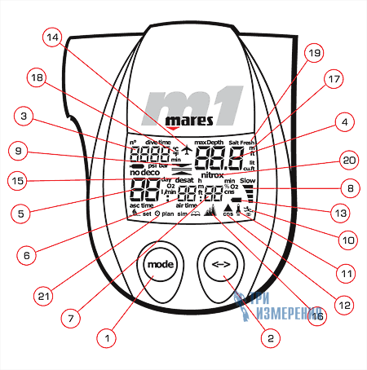
- Кнопка <mode>
- Кнопка <-> .
- При режиме DIVE- время погружения.
При режиме DIVE- температура.
При режиме CLOCK- год.
При режиме LOGBOOK- угол погружения.
- При режиме DIVE - глубина.
При режиме DIVE - максимальная глубина.
При режиме CLOCK - месяц.
- При режиме DIVE - осталось время до не декомпрессии.
При режиме DIVE - декомпрессионная остановка (её длительность).
При режиме DIVE - полное время всплытия.
При режиме CLOCK - дата.
Индикация задержки на дне.
- Глубина декомпрессионной остановки.
При режиме CLOCK- часы.
- При режиме DIVE - %CNS O₂
При режиме DIVE - % O_{2.}
При режиме CLOCK- минуты.
6+7. При режиме SURF- Время на поверхности.
При режиме SURF - время без авиаперелётов.
Индикация режима «STOP».
- % нормального всплытия.
- Индикация глубины декомпрессионной остановки.
- Индикация пренебрежённой декомпрессионной остановки.
- Индикация неконтролированного всплытия.
- Индикация ошибочного процента CNS O₂ .
- Индикация севшей батареи.
- Индикация «Не летать» .
- Индикация «Десат».
- Высота над уровнем моря.
- Мера измерения глубины.
- Мера измерения температуры.
- Пресный/солёный режим работы.
- Индикация погружения Nitrox.
- Индикация активного режима.
Технические и функциональные характеристики.
Технические характеристики:
Измерение глубины:
- - Максимально указываемая глубина: 150 метров
- - Разрешение измерений: 10см от 0-100 метров и 1метр от 100-150 метров
- - Температурное уравнивание в измерениях.
- - Точность измерений: от 0-до 80 метров, ⁺-1% от всей глубины.
- - Калибрование в пресной воде.
- - Отличие в солёной: 2.5%
Измерение температуры:
- - Пределы измерений: -10-50^{о}С
- - Разрешение измерений:1 ^{о}С
- - Точность измерений: ⁺-2 ^{о}С
Алгоритм:
RGBM Mares-Wienke, результат сотрудничества исследовательского центра Dr.Bruce,R Wienke и Mares.
- - 10 тканевых отделов.
- - Снижение дозволенного уклона ( М –фактор) в случае повторных погружений, глубже чем каждое предыдущее.
- - Остановка на глубине.
- - Всплытие 10 метров в минуту.
- - Подсветка дисплея: контроль таймером и постоянство.
- - Питание производится: 2 батарейки 1.5V( тип AAA) меняются легко самим пользователем.
- - Период работы батареек:
- Приблизительно 12 месяцев с 50 погружениями и редкое использование подсветки.
- Приблизительно 10 погружений с постоянно включенной подсветкой.
- - Подходящая температура при использовании: от -10 до +50 ^{о}С
- - Не желательная температура при использовании: от -20 до +70 ^{о}С
Функциональные характеристики:
- Рабочие режимы:
- AIR
- NITROX
- BOTTOM TIME
- Режим «стоп»(STOP): включается при пренебрежении к остановке, и/или при неконтролируемом всплытии.
- Глубина: метры/ футы
- Температура: Цельсии/Фаренгейты
- Выбор режима пресной или солёной воды: в ручную.
- Программы работы на определённой высоте уровня моря:
- P0 (0-700 метров) или (0-2300 футов)
- Р1 (700-1500 метров) или (2300-4900 футов)
- Р2 (1500-2400 метров) или ( 4900-7900 футов)
- Р3 (2400-3700 метров) или ( 7900-12100 футов)
- Декомпрессионные остановки: до 24 метров (79 футов)
- Сигналы, которые могут быть полезны:
- Разрядка батареи.
- Чрезмерно быстрое всплытие.
- Достигнут бездекомпрессионный предел.
- Максимально разрешенная глубина при PPO₂
- Режим симулятор.
- Календарь и часы: год, месяц, дата, час, минуты.
- Совместимость с компьютером: оптический порт с RS232 serial adapter.
- Используемые программные параметры:
- «AIR», «NITROX», «BOTTOM TIME»
- Процентное содержание кислорода в смеси ( от 21% до 50%)
- Программа высоты уровня моря.
- Мера глубины: метры/ футы
- Мера температуры: Цельсии/ Фаренгейты
- Пресная/Солёная вода
- Слышимая сирена (вкл, выкл)
- Установка календаря и часов.
- Очистка остатков памяти.
- Память:
- Все погружения записываются.
- Всё время погружений записываются.
- Большие глубины записываются.
- Самые низки температуры записываются.
- Погружения записываются в журнал компьютера: 50 погружений, приблизительно 38 часов
- Снятие показаний с интервалом 20 секунд.
- Данные хранимые в журнале компьютера:
- - Первая дата и время погружения ( год, месяц, дата, часы и минуты).
- - Установки для погружения:
- - Рабочие режимы:
- «AIR», «Nitrox», « Bottom Time».
- Преснаясолёная вода.
- Программа высоты уровня моря.
- % кислорода во вдыхаемой смеси.
- Максимально разрешённое давления кислорода.(PPO₂ max )
- - Технические данные:
- Длительность погружения.
- Максимальная глубина ( начиная с 10 см).
- Минимальная температура.
- %CNS O₂ в начале погружения.
- %CNS O₂ в конце погружения.
- - Возможные ошибки под водой:
- Временное превышение декомпрессионной остановки.
- Пренебрежение декомпрессионной остановкой.
- Чрезмерный темп всплытия.
- Не контролируемое всплытие.
- Превышение максимально разрешенного давления O₂
- Превышение максимально разрешенного %CNS O₂
- - Данные снимаемые компьютером с интервалом 20 секунд:
- Максимально достигнутая глубина, записывается каждые 10 сек.
- Темп быстрого всплытия.
- Пренебрежение декомпрессионной остановкой.
- Декомпрессия/не декомпрессия.
Рабочие режимы:
9 рабочих режимов представлены в следующем списке:
- 1. Режим « Выключен» <OFF>
- 2. Режим « Погружение» <DIVE>
- 3. Режим « Поверхность» <SURF>
- 4. Режим « Установки» <SET>
- 5. Режим « Часы» <CLOCK>
- 6. Режим « План» <PLAN>
- 7. Режим « Симулятор» <SIMUL>
- 8. Режим « Журнал» <LOGBOOK>
- 9. Режим « Компьютер» <PC>
Как показано на рисунке А, возможно переходить к следующему режиму нажатием кнопки « Mode», или вернуться к предыдущему нажатием кнопки «–».
Полезные функции
Указание уровня зарядки батареи:
Компьютер М1, периодически выводит на дисплей уровень зарядки батарей. Если батарея слабо заряжена ( уровень 1 ), срабатывает сигнал, появляется иконка на дисплее, и подсветка выключается.
Если же батарея разрежается (до уровня 1) в течении погружения, так же появляется иконка, но сигнал не подается.
После того момента как появится иконка разрядки батареи, Вы ещё можете сделать 5 погружений ( смотрите главу «Вопросы и ответы»).
Когда батареи окончательно разряжены ( уровень 2), послание «off bat» появляется, рисунок 1, и М1 дальше работать не может.
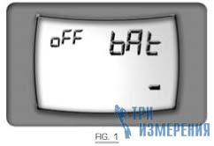
Даже если компьютер не используется, батарейки следует менять каждые 12 месяцев.
Автоматическое выключение:
Если компьютер М1 включён, но никакие кнопки не нажимаются, через некоторое время он сам автоматически выключается. Период перед автоматическим выключением, зависит от текущего рабочего режима.
DIVE- перед погружением =10 минут.
DIVE- при погружении = никогда.
SIMUL- погружение, при погружении, поверхность =15 минут.
LOGBOOK- автоматическая считка данных =10 минут.
При любых других условиях =3 минуты.
Счётчик выключения сбрасывается, как только нажимается какая либо кнопка, и при режиме PC он сбрасывается при каждой скачке информации.
После погружения, если время до разрешённого полёта не ноль, компьютер переходит в режим OFF, но дисплей продолжает функционирует, и показывает некоторую информацию. Когда таймер « no fly», доходит до нуля, дисплей гаснет.
Подсветка дисплея:
Подсветка дисплея возможна при режиме DIVE и может быть включена двумя способами:
- Перед погружением
- активируется на 15 секунд, при нажатии кнопки <-> и её удержании примерно на две секунды.
- При погружении
- активируется на 15 секунд, нажать и отпустить кнопку <->
- для постоянной работы: держите кнопку <-> приблизительно 2 секунды, для того чтобы выключить нажмите кнопку <-> ещё раз.
Установка технических параметров.
Режим SET может быть активизирован, как показано на рисунке А, путём нажатия кнопки <MODE> при режиме DIVE или SURF, или при нажатии кнопки <-> в режиме CLOCK. Режим SET подразделяется на 5 функцианальных групп: SET 1…..SET 5, как показано на рисункеВ. Возможно переходить от одной группы к другой следующим путём:
- - Чтобы войти в функцианальные группы, нажмите и держите кнопку <MODE> в течении 2 секунд.
- - Нажмите и сразу же отпустите кнопку <MODE> , чтобы перейти к следующей группе.
- - Чтобы вернуться к предыдущей, нажмите и сразу же отпустите кнопку <->.
SET 1- установка режимов «AIR», «BOTTOM TIME», «NITROX» и их параметры.
Дисплей показывает следующие параметры (рисунок 2):
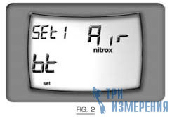
- - Иконка «NITROX»
- - «AIR»
- - «Bt»
Для того чтобы войти в SET1 нажмите и держите кнопку <MODE> около 2 секунд.
Чтобы перейти к SET2, нажмите и сразу отпустите кнопку <MODE>.
Установка рабочих режимов: «AIR», «BOTTOM TIME», «NITROX».
Дисплей показывает текущий рабочий режим. Нажмите кнопку <-> чтобы сменить установки. Если выбран режим <NITROX>, нажатие кнопки <MODE> приведёт к выбору %O₂, а следующее нажатие приведёт к выбору максимального PPO₂. Если же выбраны режимы «AIR» или «Bt», нажатие кнопки <MODE>, приведёт к переходу к SET 2.
Предупреждение:
Если Вы закончили погружение «NITROX», и готовитесь к повторным погружениям используя сжатый воздух, установите Ваш компьютер на режим «NITROX» c % O₂ =21%. В этом случае будет появляться на мониторе %CNS O₂.
Установка «NITROX» смеси:
Процентное соотношение O₂ в смеси, может быть в пределах от 21% до 50%. Нажмите кнопку <-> , чтобы увеличить процент(рисунок 3). Нажмите кнопку <MODE>, чтобы сохранить процент и перейти к следующему параметру.
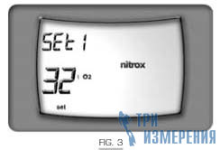
Предупреждение:
Не используйте смеси, в которых процент кислорода выше 50%.

Предупреждение:
Это важно верно ввести процент кислорода, чтобы в итоге получить правильные данные:
- осталось время до не декомпрессии.
- остановка на декомпрессию.
- сигнал о превышении максимально дозволенного PPO₂.
Установка максимума дозволенного PPO₂:
Максимальное PPO₂ , которое вызывает сигнал если этот максимум превышен, границы находятся от 1.2 bar(17.4 psi) до 1.6 bar( 23.2 psi), допускается ошибка 0.1 bar( 1.45 psi) (рисунок 4). Нажмите кнопку <-> , чтобы увеличить процент.Нажмите кнопку <MODE>, чтобы сохранить процент и перейти к следующему параметру.
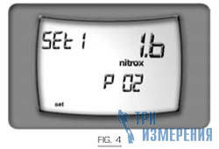
SET 2- установка главных параметров:
Дисплей сначала показывает различные параметры, которые устанавливаются в функциональной группе SET2 (рисунок 5):
- - Высота уровня моря.
- - Единица измерения температуры ^{о}С или ^{о}F.
- - Единица измерения глубины метры или футы.
- - Солёная или пресная вода.
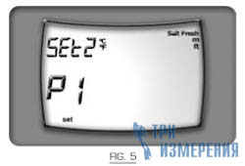
Для того чтобы войти в SET2 нажмите и держите кнопку <MODE> около 2 секунд. Чтобы перейти к SET3, нажмите и сразу отпустите кнопку <MODE>. А если вы хотите вернуться к SET1, нажмите и сразу отпустите кнопку <->.
Программа высоты уровня моря:
Ввойдя в эти установки, нужно выбрать программу (Р0,Р1,Р2,Р3); нажмите кнопку <->, чтобы выбрать следующую программу. Нажмите <MODE> для перехода к следующему параметру.
Установка единицы измерения температуры:
Ввойдя в эти установки, выбранная единица измерения будет мигать, чтобы её поменять используйте кнопку <->. Нажмите <MODE> для перехода к следующему параметру.
Установка единицы измерения глубины:
Ввойдя в эти установки, выбранная единица измерения будет мигать, чтобы её поменять используйте кнопку <->. Нажмите <MODE> для перехода к следующему параметру.
Установка режима преснойсолёной воды.
Ввойдя в эти установки, выбранная единица измерения будет мигать, чтобы её поменять используйте кнопку <->. Нажмите <MODE> для перехода к SET 3.
SET 3- установка необязательных параметров.
Дисплей сначала показывает различные параметры, которые устанавливаются в функциональной группе SET3 (рисунок 6):
- - «ВЕЕР»
- - Темп всплытия.
Для того чтобы войти в SET3 нажмите и держите кнопку <MODE> около 2 секунд.
Чтобы перейти к SET4, нажмите и сразу отпустите кнопку <MODE>. А если вы хотите вернуться к SET2, нажмите и сразу отпустите кнопку <->.
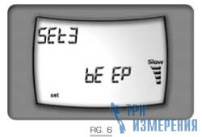
Установки «ВЕЕРER»:
Эта функция используется для облегчения работы сигналов.
Ввойдя в эти установки, послание со звуком появляется вместе с текущими установками ( вкл или выкл).
Нажмите <->, чтобы поменять режим.Нажмите <MODE> для перехода к установкам темпа всплытия.
Предупреждение:
Слышимые сигналы могут быть выключены, только в случае работы дайвера-эксперта, который берёт всю ответственность на себя.
Установки неконтролируемого всплытия:
Это функция предоставляет или нет ‛остановку“ в случае бесконтрольного всплытия. Она может быть полезной для инструкторов, которые практикуют быстрое всплытие, чтобы избежать блокировки компьютера.
Ввойдя в эти установки, индикатор темпа всплытия и текущие избранные установки высветятся . Нажмите <->, чтобы поменять режим.Нажмите <MODE> для перехода к SET4.
Предупреждение:
Это функция должна быть использована только профессионалами, которые берут на себя всю ответственность.
SET 4- установка часов и календаря.
Дисплей сначала показывает функции, которые можно установить в SET 4(рисунок 7):
- Часы.
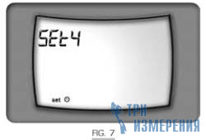
Для того чтобы войти в SET4 нажмите и держите кнопку <MODE> около 2 секунд.
Чтобы перейти к SET5, нажмите и сразу отпустите кнопку <MODE>. А если вы хотите вернуться к SET3, нажмите и сразу отпустите кнопку <->.
На дисплее показаны дата и время в цифрах. Мигающий пункт могут быть увиличены нажатием кнопки <-> ( если держать долго, увеличение пойдёт гораздо быстрей). Когда нужный результат будет достигнут, нажмите кнопку <MODE> чтобы сохранить установки и перейти к следующему пункту (месяц). После установления минут, М1 проверяет совместимость даты и месяца, учитывая год, и если они не совместимы то компьютер не переходит к группе SET 5, а просит Вас что-то изменить.
SET 5 – очистка азотной памяти.
Эта функция позволяет очистить азотную память. Сначала дисплей показывает иконку <desat>.
Для того чтобы войти в SET5 нажмите и держите кнопку <MODE> около 2 секунд (рисунок8).
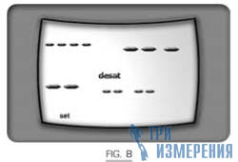
Чтобы перейти к SET6, нажмите и сразу отпустите кнопку <MODE>. А если вы хотите вернуться к SET4, нажмите и сразу отпустите кнопку <->.
Чтобы очистить память, надо нажать и держать кнопку <-> не меняя 6 секунд. Если всё прошло правильно Вы увидете(рисунок9):
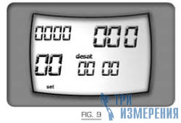
Предупреждение:
Эта функция должна быть использована только профессиональными дайверами. Дайверы, которые чистят память не могут использовать компьютер для повторных погружений. После очистки памяти подождите 24 часа до следующего погружения.
Погружение с М1.
Активация режима DIVE.
Режим DIVE активируется с помощью кнопок. Когда Вы нажимаете кнопку <MODE>, при выключенном компьютере, М1 начинает собственную проверку ( калибрации глубины) и уровень зарядки батарей. Затем зажигается экран и подсветка горит в течении 2 секунд,и если всё работает правильно, то компьтер включается в режим PreDive. Если же погружение началось с выключеным компьютером, или при каком то другом условии, то режим DIVE активируется через 30 сек после погружения на 1.5 метров. Если через несколько метров погружения компьютер сам не включился дайвер может нажать кнопку <MODE> и он включится через 30 секунд.
Если же при погружении на несколько метров дайвер заметил что компьютер находится в каком-то режиме, но не в режиме<DIVE> , он может активировать режим <DIVE> используя кнопки.
При очень быстром погружении, желательно включать компьютер с помощью кнопок.
AIR DIVE.
Вот некоторые рабочие фазы, которое возможны в режиме DIVE:
DIVE- ожидание погружения, PreDive(рисунок 10):
Эта фаза работает до тех пор пока не достигнута глубина ниже 1.5 метров. Если же компьютер работает в этом режиме больше 15 минут и никакие кнопки не нажимаются, он автоматически выключается.
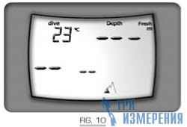
DIVE- не декомпрессионное погружение.
Когда Вы погружаетесь ниже 1.5 метра, погружение начинается и таймер погружения начинает измерять его длительность. Запись данных погружения в память ( журнал), начинается если эта фаза достигается за время большее чем 20 секунд.
Параметры погружения показаны на двух дисплеях WIN1 и WIN2 (рисунок 11 и 12)
На рисунке 11, следующие параметры WIN1:
- - солёнаяпресная вода
- - иконка «no deco»
- - текущая глубина ( в метрах или футах)
- - продолжительность погружения в минутах
- - осталось время до не декомпрессии, в минутах.
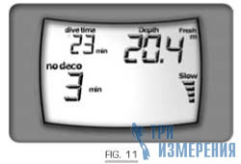
Нажав кнопку <MODE> в течении 8 секунд, Вы перейдёте к WIN2 ( рисунок12):
- - преснаясолёная вода
- - иконка «no deco»
- - максимальная достигнутая глубина ( в метрах или футах)
- - температура воды ( в Цельсиях или Фаренгейтах)
- - осталось время до не декомпрессии, в минутах.
Через 8 секунд или если нажать кнопку <MODE>, Вы перейдёте автоматически к WIN1 ( рисунок 11).
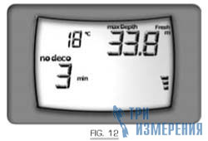
Когда время оставшееся до не декомпрессии составляет 1 минуту, происходит слышымый сигнал.
DIVE- декомпрессионная остановка.
Если же дайвер не всплывает, после того как прозвучал сигнал, М1 начинает высчитывать декомпрессионную остановку, информация о которой появляется с иконкой «deco» и сигналом.
Параметры данного погружения, показаны на следующих рисунках WIN1(Рисунок 13):
- - пресная/солёная вода
- - иконка «deco»
- - текущая глубина ( в метрах или футах)
- - продолжительность погружения, в минутах.
- - глубина самой глубокой декомпрессионной остановки.
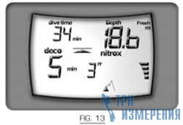
Нажав кнопку <MODE> в течении 8 секунд, Вы перейдёте к WIN2 ( рисунок14):
- - преснаясолёная вода.
- - иконка «no deco».
- - максимальная достигнутая глубина ( в метрах или футах).
- - температура воды ( в Цельсиях или Фаренгейтах).
- - время всплытия, время необходимое для всплытия.
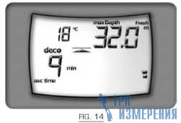
Через 8 секунд или если нажать кнопку <MODE>, Вы перейдёте автоматически к WIN1 ( рисунок 13).
Время всплытия вычисляется благодаря:
- - продолжительность нескольких декомпрессионных остановок.
- - время затраченной на всплытие со средней скоростью 10 метров в минуту ( 33 фута в минуту).
- - глубинные остановки.
М1 так же проверяет правильность выполнения остановок (рисунок 15), иногда появляются следующие значки:
- - два треугольника: верная глубина остановки.
- - верхний треугольник: дайверу следует подняться.
- - нижний треугольник: дайверу следует погрузиться.
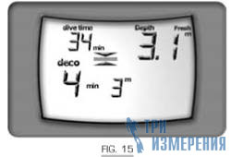
Предупреждение:
Никогда не поднимайтесь выше указанной глубины декомпрессионной остановки.
Если дайвер превысил глубину декомпрессионной остановки больше чем на 30 см (11.8футов), то появляется мигающий знак треугольника направленный вниз, если же дайвер превысил глубину больше чем на 1 метр(3.28 футов) то к иконке добавляется ещё и звуковой сигнал. Это предупреждение будет активным пока нормальные условия не восстановятся.
Если дайвер превысил глубину больше чем на 1 метр (3.28 футов) и не исправляет свою ошибку в течении 3 минут, то компьютер переходит в режим пренебрежённой остановки.
В таком случае, дисплей выглядит, как указано на рисунке 16.
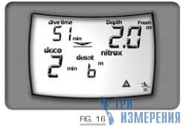
Если, после этого, дайвер будет производить повторные погружения, М1 будет работать как глубиномер.
DIVE- глубинная остановка:
Чтобы снизить вероятность образования пузырей, М1 рекомендует остановиться на самой глубокой точке Вашего погружения.
Если же дайвер пренебрёг остановкой, то компьютер подаёт сигнал и на дисплее появляется надпись « St 1 min» (рисунок 17).
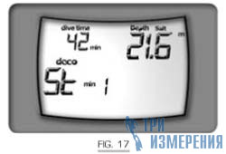
Глубина остановки высчитывается по алгоритму и высчитывается с помощью выставленного дайвером среднего давления, и глубины на которой должны быть декомпрессионные остановки.
DIVE- всплытие:
При выявлении снижения глубины, М1 активирует алгоритм темпа всплытия. Он считывает величины темпа всплытия, в процентном эквиваленте, самый оптимальный темп подъёма 10 метров в минуту.
Если же эта величина превышает 60% - максимальный, дозволенный темп, и темп всплытия показывается полосками на дисплее.
Вот соотношение полосок и процента всплытия:
- 1 полоса (14.5 psi) 60<% cкорости<80
- 2 полосы(29 psi ) 80<% cкорости<95
- 3 полосы(43.5 psi) 95<% cкорости<105
- 4 полосы(58 psi ) 105<% cкорости<120
- 4 полосы(58 psi )+ «Slow» % cкорости>120
Если появляется иконка «Slow», вместе с этим производится сигнал, которое будет активированно до того момента пока дайвер не скинет скорость подъёма ниже 120%.
Опасно:
Чрезмерная скорость всплытия, серьёзно увеличивает риск декомпрессионной болезни.
Если же скорость всплытия дайвера очень высока, то включается режим бесконтрольного всплытия.
Всплытие называется бесконтрольным, если максимальный темп всплытия превышен (SLOW c звуковым сигналом). В этом критерии звуковой сигнал срабатывает только на глубине ниже 12 метров (39.4 фута). В случае неконтролируемого всплытия (рисунок 18), если пользователь хочет в дальнейшем повторно погружаться, то М1 будет работать режиме глубиномера (STOP MODE).
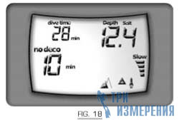
Предупреждение:
Выше изложенные функции могут быть использованны только профессианалами , которые берут на себя всё ответственность, так как компьютер будет заблокирован в случае бесконтрольного всплытия.
DIVE- остановки безопасности.
Как только глубина погружения превышает 10 метров(32.8 футов), «Safety Stop» активируется для всплытия; М1 предложит 3-ёх минутную остановку на глубине от 2.5 до 5 метров( от 8.2 до 16.4 футов), сбрасывая не декомпрессионное время на 99 минут, и на дисплее появится сообщение « St 3 min…2 min…1 min»( рисунок 19). Если же дайвер заходит за границы предложенной глубины, не декомпрессионное время появляется и таймер безопасной остановки останавливается. Когда дайвер возвращается на глубину безопасной остановки, таймер продолжает свой отсчет с того места, где закончил.
В случае если дайвер возвращается на глубину ниже 10 метров, таймер игнорирует пропущенные остановки и через три минуты начинает новый отсчет. Если же это погружение декомпрессионных остановок, то компьютер продлит остановку на 3 метрах, ещё на 3 дополнительные минуты. Как показано на рисунке 19.
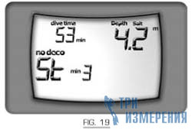
DIVE- на поверхности.
Когда измеряемая глубина меньше чем 1 метр (3.28 футов), погружение остановлено, и таймер погружения останавливается. Если дайвер не возвращается с глубины ниже 1.5 метра в течении 3 минут, М1 считает что погружение закончено и записывает данные о нём в журнал; если же продолжать погружение, М1 возобновит работу счетчика длительности погружения.
Дисплей показывает (рисунок 20)
- - продолжительность погружения
- - максимальная глубина
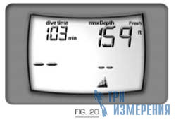
После 3 минут, М1 переключается с режима DIVE, в режим OFF, и показывает следующие данные:
- - иконка самолёта будет активна до тех пор пока счётчик не дойдет до нуля.
- - иконка и время десатурации, до тех пор пока таймер не дойдёт до нуля.
- - какие либо иконки указывающие на ошибки сделанные подводой ( пренебрежение остановкой, бесконтрольное всплытие)
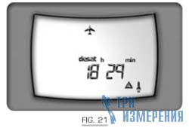
Предупреждение:
Не летайте пока не исчезнет иконка <no fly>
DIVE- режим стоп.
Если произошло пренебрежение остановкой иили бесконтрольное всплытие, М1 блокируется и функционирует только как глубиномер.
На дисплее указывается WIN1 (рисунок 22):
- - глубина
- - время погружения
- - «STOP»
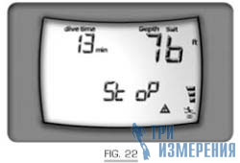
Нажатие кнопки <MODE> через 8 секунд приводит к переключению к WIN ( рисунок 23):
- - максимальная глубина погружения, которая вызвала режим <Stop>
- - продолжительность погружения, которая вызвала режим <Stop>
- - « Attn»
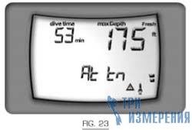
По истечению 8 секунд, или если нажать кнопку <MODE>, компьютер возвращается к WIN1 ( рисунок 22).
Режим <Stop> длится в течении 24 часов. М1 так же можно вывести из этого режима путём очистки азотной памяти.
Предупреждение:
Функции могут быть использованы только высоко опытными дайверами. Пользователь, который очищает память, не может использовать компьютер для повторных погружений. Не погружайтесь с М1 после очистки памяти, если Вы погружались предыдущие 24 часа.
Погружение Nitrox.
Должный низкий процент азота в смеси, дайвинг с богатыми кислородом смесями, значительно ниже по риску относительно к декомпрессионной болезни, нежели погружение с сжатым воздухом. Однако использование высоко содержащих кислород смесей, влечёт за собой риск кислородного отравления, что не случается при использовании сжатого воздуха для рекриационных погружений.
М1 указывает на мониторе время погружения, глубину и, процентное содержание кислорода, которое устанавливается в SET, указывает безопасные границы использования кислорода без риска, путём индикации на экране.
Для погружения Nitrox, необходимо выбрать установки Nitrox в SET1.
Предупреждение:
Перед погружением проверьте, чтобы все параметры были выставлены правильно: процент кислорода в смеси и парциальное давление, эти факторы влияют на максимально дозволенную глубину.

Предупреждение:
Не используйте смеси, в которых процент кислорода превышает 50%.

Предупреждение:
Правильное выставление процента кислорода влияет на следующие не мало важные показания:
- Время оставшееся до не декомпрессии.
- Остановка времени декомпрессии.
- Сигнал о превышении максимально дозволенного парциального давления.
М1 работает в режиме ‛Nitrox“ так же как и в режиме с сжатым воздухом., с такими же фазами и процедурами активации режима DIVE. Единственное отличие- это вывод на дисплее критического параметра «Nitrox», и выводит его в дополнение к другим параметрам (описанных в предыдущей главе).
Сдедующая глава описывает критические параметры «Nitrox», и разность показаний данных на дисплее.
Предупреждение:
Перед чтением главы « NITROX», пользователю следует особо внимательно прочитать главу «AIR DIVE».
Проверка критических параметров погружения «Nitrox».
Парциальное давление кислорода.
Если дайвер достигает глубины на которой, парциальное давление превышает величину введённую в SET ( от 1.2 до 1.6 ATM), раздаётся сигнал:
- - мигающий индикатор глубины
- - слышимый сигнал
Сигнал будет работать до тех пор пока Вы не подниметесь и не вернётесь в приемлемые границы.
Предупреждение:
Когда сработает сигнал, немедленно поднимайтесь, пока не выключится сигнал.
Эффект на центральную нервную систему(CNS).
Подвержение кислородной токсикацией выводится на экран с помощью CNS (центральной системой вычислений), основанных на текуще выбранных рекомендациях границ подвержения токсикации. Токсикация выражается в процентной величине,% CNS O_{2,} от 0% до 120%. Процентная величина указывается на дисплее, и срабатывает сигнал если он превышает 75%, мигании этой величины.
На рисунках 24-30 выведены на экран разные данные в течении разных фаз погружений:
Рисунок 24- PreDive, при активации режима DIVE, дисплей показывает %O₂ и % CNS O_{2,}
Если эти величины больше нуля.
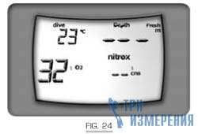
Рисунок 25- « не декомпрессионное» погружение, WIN1:
- - иконка «Nitrox»
- - преснаясолёная вода
- - иконка «no deco»
- - текущая глубина ( в метрах или футах)
- - продолжительность погружения в минутах
- - остаток времени, в минутах, до не декопрессии
- - % CNS O₂
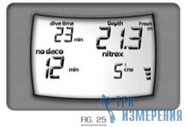
Рисунок 26 - нажав кнопку «Mode» на 8 секунд, cмена, WIN2:
- - иконка «Nitrox»
- - преснаясолёная вода
- - иконка «no deco»
- - максимальная глубина ( в метрах или футах)
- - температура ( в Цельсиях или Фаренгейтах)
- - остаток времени, в минутах, до не декопрессии
- - величина введёная в % O₂ в смеси
После истечения 8 секунд, или если нажать <Mode>, дисплей автоматически переходит к WIN1.
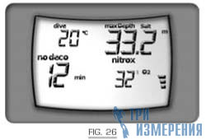
Рисунок 27- погружение <декомпрессинная остановка >, WIN1:
- - иконка «Nitrox»
- - иконка «no deco»
- - текущая глубина ( в метрах или футах)
- - продолжительность погружения в минутах
- - глубина самой глубокой декомпрессионной остановки
- - продолжительность декомпрессионной остановки
- - %CNS O₂
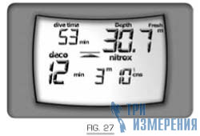
Рисунок 28- нажав кнопку <MODE>, через 8 секунд, появляется,WIN 2:
- - иконка «Nitrox»
- - преснаясолёная вода
- - иконка «no deco»
- - максимальная глубина ( в метрах или футах)
- - температура ( в Цельсиях или Фаренгейтах)
- - время всплытия, т.е время затраченное на возвращение к поверхности.
- - запрограмированная величина %O_{2,} в смеси.
По истечению 8 секунд, или если нажать < MODE>, дисплей автоматически возвращается к WIN1.
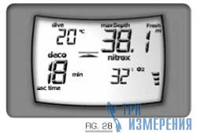
Рисонок 29 – на поверхности, дисплей показывает:
- - продолжительность погружения
- - максимальная глубина
- - %CNS O₂
- - % O₂
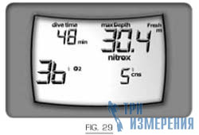
Рисунок 30- после 3 минут М1 автоматически переключается из режима DIVE, в режим OFF, и показывает:
- - мигающую иконку самолёта, до тех пор пока <no fly> время не закончится.
- - время и иконка десатурации, до тех пор пока таймер не дойдёт до нуля
- - %CNS O₂
- - иконки сообщающие о каких-либо ошибках произошедших под водой
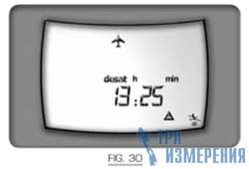
Bottom time
Только таймер погружения (с секундами) и глубина указаны,WIN 1( рисунок 31):
- - глубина
- - время погружения в минутах и секундах
- - «Bt»
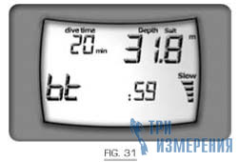
По истечению 8 секунд, или если нажать кнопку <MODE>, компьютер переходит к WIN1.
Все данные при режиме погружения « Bottom time», будут сохранены в журнале (Logbook), вместе с данными о других погружениях.
Если, после « Bottom time» погружения, пользователь попробует установить режим «Air» или «Nitrox», используя SET1, М1 заблокируется в режиме Stop на 24 часа.
Наземные функции.
Выведение времени погружения.
Есть несколько путейк активизации режима SURF: нажатие кнопки <MODE>, при режиме DIVE, или нажатие кнопки <-> при режиме SET. М1 работает в режиме SURF, до тех пор, пока не погаснет иконка <no fly>
Чтобы активировать режим SURF,удерживайте кнопку <MODE> в течении 2 секунд:
- компьютер показывает время в часах и минутах( рисунок 32). В случае погружения «NITROX», величина меняется примерно через 3 секунды на %CNS O₂ .
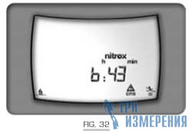
Нажав кнопку <-> дисплей показывает desat время
Нажав кнопку <-> опять, дисплей показывает время до полёта.
Нажав кнопку <-> ещё раз, Вы возвращаетесь к времени на поверхности.
Нажав кнопку <MODE> Вы выходите из режима SURF и переходите к режиму SET.

Отношение между временем десатурации и временем до полётов.
 | время десатурации | время до полетов
без повторного без декомпрессионного погружения | 0 - 12 часов | 12 часов
без повторного без декомпрессионного погружения | > 12 | = времени десатурации
декомпрессионные остановки или повторное погружение | 0 - 24 часа | 24 часа
декомпрессионные остановки или повторное погружение | > 24 часа | = времени десатурации
Календарь и часы.
Можно по разному активировать режим SURF: нажав кнопку <MODE> из режима SET или нажать кнопку <-> при режиме PLAN.
Дисплей показывает:
- - год
- - дата
- - месяц
- - часы и минуты ( в 24-ёх часовом формате)
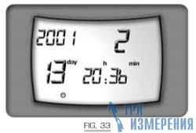
Можно по разному активировать режим SURF: нажав кнопку <MODE> при режиме CLOCK или нажать кнопку <-> при режиме SIMUL. Эта функция позволяет пользователю, просматривать путем прокрутки не декомпрессионные границы, учитывая текущее содержание растворенных в тканях газов.
Если выбран режим «NITROX», компьютер так же берёт в расчет процент кислорода и максимальные PPO₂ установки.
Чтобы войти в режим PLAN, нажмите <MODE> в течении 2 секунд.
Прокрутка начинается при нажатие <MODE> компьютер показывает (рисунок 34):
- - глубина
- - время оставшееся до не декомпрессии в минутах.
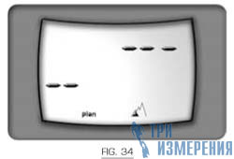
Быстро нажав и отпустив кнопку < ->, Вы увеличиваете глубину на три метра, каждый раз, до максимума= 48 метра. Для каждой глубины, высчитывается соответственное время оставшееся до не декомпрессии.
Но, если нажать две кнопки одновременно, компьютер выходит в режим PLAN.
Если режим «NITROX» активен, дисплей показывает запрограмированный процент кислорода.(рисунок 35)
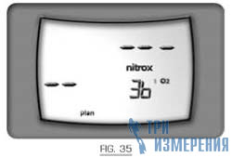
Максимальная разрешённая глубина будет зависеть от процента кислорода и максимума PPO_{2 .} В режиме <BOTTOM TIME> просмотр не декомпрессионных границ, происходит аналогично.
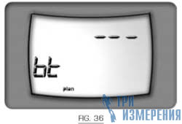
В режиме < AIR> и <NITROX> просмотр не декомпрессионных границ, происходит аналогично, если компьютер находится в режиме STOP.
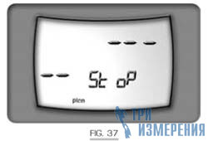
DIVE SIMULATOR
Можно по-разному активировать режим SURF: нажав кнопку <MODE> из режима PLAN или нажать кнопку <-> при режиме LOG. М1 моделировать погружение учитывать текущее насыщение газами тканей дайвера. В случае погружения «NITROX», симуляция так же возможна, но при этом так же учитывается процент кислорода и максимум PPO_{2 .}
Если М1 работает в режиме ‛ BOTTOM TIME», симуляция не возможна, и так же она не возможна при режимах « Air» и « Nitrox», если условия Stop активны.
Чтобы войти в режим SIMUL, нажмите <MODE> в течении 2 секунд. У этого режима следующие фазы:
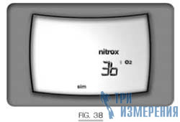
Simul- погружение.
Время симуляции идёт в 5 раз быстрей чем настоящее. Другими словами за 12 секунд реального времени, проходит 1 минута в режиме симуляции. М1 указывает все данные в том же виде как и при реальном погружении, и опять же дисплей может работать в двух режимах. Примерно через 20 секунд режим WIN 1 меняет WIN 2, который показывает максимальную глубину и время всплытия. После примерно 4 секунд дисплей возвращается к режиму WIN 1
Функции кнопок:
Нажмите и отпустите кнопку <-> чтобы увеличить глубину на 1 метр(3.28 футов).Быстро нажимайте и отпускайте эту кнопку чтобы симулировать темп погружения. 12 метров в минуту( 39.3 фута в минуту). Держите её нажатой чтобы симулировать темп погружения 24 метра в минуту (78.7 футов в минуту). Нажатием кнопки <MODE> возможно симулировать темп всплытия 10 метров в минуту.
Нажмите <MODE>и <-> одновременно чтобы выйти из режима SIMUL.
Simul- на поверхности.
Когда глубина меньше одного метра(3.28 футов), М1 считает что дайвер находиться на поверхности. Дисплей показывает максимально достигнутую глубину, и продолжительность симулированного погружения.
Нажмите <-> чтобы продолжить погружение.
Нажмите <MODE> и <-> одновременно чтобы выйти из режима SIMUL.
Simul- выведение времени погружения.
При выходе на поверхность, после симулированного погружения, М1 переключается в режим SURF и дисплей показывает время. Эта величина увеличивается очень быстро так как время на поверхности течёт ещё быстрей чем при погружении в режиме симуляции ( одна секунда реального времени= одной минуте симулированного времени). Нажмите <MODE> чтобы переключить дисплей на « Desat time»( время десатурации).
Журнал (LOGBOOK).
Режим LOGBOOK позволяет пользователю просмотреть данные о последних 50 погружений, составленные как страницы журнала, с номер 1 записано последнее погружение, под номером 2 предпоследнее погружение и так далее до 50.На 50 погружений имеется лимит- 38 часов, так же возможно просмотреть специальные данные каждого погружения. Когда память заполнена, а пользователь продолжает погружаться, то самая последняя запись стирается, чтобы записать новые данные. Можно по разному активировать режим SURF: нажав кнопку <MODE> из режима SIMUL или нажать кнопку <-> при режиме PC.
Дисплей показывает следующую информацию:
- - количество сохранённых погружений.
- - время сохранённых погружений.
- - максимально записанная глубина.
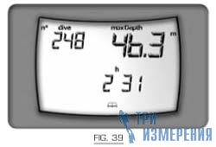
Удерживая кнопку <MODE> в течении 2 секунд Вы активируете список погружений. Дисплей показывает следующие детали:
- - номер погружения (1= самое недавнее).
- - Дата и время погружения.
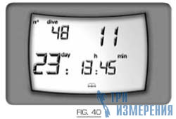
Нажав кнопку <MODE> Вы пролистываете записанные погружения. Нажав <-> показывается 2 страница, которая содержит детали текущих выбранных погружений:
- режим DIVE: AIR(рисунок 41), NITROX(рисунок 42), BOTTOM TIME(рисунок 43)
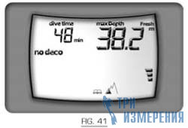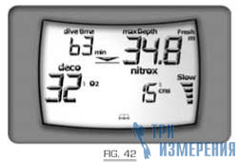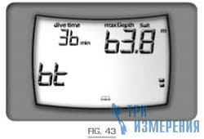
- - индикация режима «STOP»
- - преснаясолёная вода
- - в случае погружения «NITROX»
- - %CNS O₂ максимальные установки
- - % O₂
- - максимальная записанная глубина в течении погружения.
- - продолжительность погружения
- - максимальный темп всплытия
- - нарушение декомпрессионных остановок.
- - иконка «no deco» для не декомпрессионных погружений
- - иконка «deco» для декомпрессионно остановочных погружений.
Чтобы выйти из режима LOGBOOK, нажмите <MODE> и <-> одновременно.
Удерживая <MODE> 2 секунды, Вы попадаете в режим просмотра файлов. Есть три пути просмотра файлов:
- - нажать и отпустить <MODE> для просматривать файлы по одному
- - удерживать <MODE> в течении 2 секунд, активируется автоматическая система просмотра.
- - Нажать и держать <MODE> активируется автоматическая система просмотра, в три раза быстрей, чем в предыдущем.
В течении автоматического просмотра профилей, нажмите <MODE> и Вы перейдёте к конкретному профилю.
При просмотре файлов, указывается следующая информация:
- - глубина
- - замер глубины с интервалом ( 20 секунд)
- - скорость всплытия
- - нарушение декомпрессионных остановок, если есть.
- - Иконки «deco» или «no deco»
- - «Nitrox» – индикация интервалов где было достигнуто максимальное PPO₂
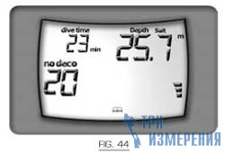
Чтобы выйти из просмотра файлов, нажмите <MODE> и <-> одновременно. Дисплей перейдёт к предыдущему окну просмотра главной информации.
Взаимодействие с компьютером.
Используя специальное устройство и программное обеспечение Windows, возможно перекачать данные из LOGBOOK на свой персональный компьютер, изменять конфигурации параметров SET через компьютер.
Связь компьютера и М1оптическая, RS232 серийный порт компьютера и специальное устройство М1, которое переводит оптический сигнал в электрический и наоборот.
Процедура перекачки данных такова:
Пользователь выбирает режим PC. При этом условии перекачка будет осуществляться программой, установленной на персональный компьютер.
Как перейти к режиму PC:
Нажатием кнопки <MODE> из режима LOGBOOK
Нажатием кнопки<-> из режима OFF или DIVE.

Вопросы и ответы.
В: Если появилось сообщение о разрядке батарей, когда компьютер использовался, на пример в течении погружения: сколько можно сделать ещё погружений до смены батарей?
О: Примерно 5. Хотя лучше поменять сразу, как появилась возможность.
В: Если появилось сообщение о разрядке батарей, когда компьютер использовался, его до этого долго не использовали, сколько можно сделать ещё погружений до смены батарей?
О: Из-за того что компьютер не использовался некоторое время невозможно знать когда батарея разредилась до уровня 1, следует заменить батареи перед Вашим следующим погружением.
В: Когда я переставлю батарейки, данные из LOGBOOK будут утерены?
О: Нет
В: Когда я переставлю батарейки, данные о последнем погружении будут утеряны?
О: Нет, если только Вы не начнёте менять батареи сразу после погружения.(10 минут)
В: К чему приведёт смена батарей после погружений, если время десатурации ещё не прошло?
О: Расчёт десатурации тканей будет прекращён, и при смене батарей десатурация тканей будет считаться полностью завершена. Не используйте компьютер в ближайшие 24 часа.
В: Как я могу использовать подсветку на поверхности?
О: Из режима DIVE, удерживайте кнопку<-> около 2 секунд. Подсветка начнёт работать с таймером выключения.
В: Что случится если я начну погружение при выключенном компьюторе, или при любом режиме кроме DIVE?
O: М1 включит режим DIVE через 30 секунд автоматически, или после нажатия кнопок.
В: Если я выбрал режимы AIR или NITROX, после погружения в режиме BOTTOM TIME, как поведёт себя компьютер?
O: М1 не позволит Вам совершить такие действия, только по истечению 24 часов после погружения BOTTOM TIME. М1 включит режим STOP.
В: После смены батарей, подсветка загорается и появляются какие-то числа, что они значат?
О: Это серийный номер.
Эксплуатация.
Смена батарей.
Смена батарей это очень лёгкая процедура которая может быть проведена самим пользователем. Откройте водонепроницаемую крышку, путем поворота её на 14 оборота, против часовой стрелки, и замените батарейки аккуратно, соблюдая полярность.
Правильная полярность указана на задней стороне инструмента.
Секция для батарей, не пропускает воду и не связана с сердцевиной компьютера.
Если же вода туда попала, просто аккуратно просушите секцию и вставьте батареи.
Предупреждение:
Перед закрытием батарей крышкой, проверьте состояние О-кольца, убедитесь, что оно чистое, правильно установлено, и прилегает к силиконовой прокладке.

Предупреждение:
Чтобы опять закрыть секцию, сначала до конца протолкните крышку, потом поверните крушку на 14 оборота по часовой стрелке. Предупреждение: перед вращением крышки для фиксирования, проверти что крышка вставлена до конца , и окончательно закреплен на своё место. После закрытия секции, проверти дважды правильность проведённой операции.

Предостережения:
Не переставляйте батареи за 10 минут до погружения. Смена сразу после погружения влечёт за собой потерю данных о этом погружении. А также помните, что смена батарей влечёт за собой потерю некоторых данных( например: таймер <no fly>, время десатурации, остаточный процент азота в тканях). Советуем записывать эти данные, и не менять батареи между повторными погружениями
Не выбрасывайте старые батареи в море.
Вы можете регулировать длину браслета компьютера.( рисунок 46)
